ВЕЗДЕХОД BV-206
Инструкция по эксплуатации 2018 год

Введение

Снегоболотоход-амфибия BV-206 предназначен для перевозки людей и грузов в регионах с небольшой протяженностью дорог или их полным отсутствием. Из-за сверхшироких гусениц вездеход обладает очень низким удельным давлением на грунт, и не повреждает растительный покров при движении. В качестве легкого транспортера вездеход может применяться
- в нефтегазовой сфере как машина для перевозки персонала и грузов к местам работ, мониторинга и обслуживания трубопроводов и иных коммуникаций, и прочих работ;
- в сфере геологоразведки, геодезии и аналогичных изысканий – как машина для перевозки и непродолжительного проживания людей, перевозки оборудования и инструментов, оборудования лабораторий;
- в туристической сфере как машина для перевозки пассажиров и багажа, как экскурсионный транспорт в труднодоступных регионах, машина поддержки пеших групп туристов;
- в охотничье-рыболовных хозяйствах в качестве машины для перевозки людей и снаряжения к местам промысла и добычи.

Вездеход может использоваться в качестве шасси для производства спецтехники.
На базе вездехода могут быть реализованы:

- мобильная буровая установка;
- кран-манипулятор;
- автогидроподъемник;
- машина для перевозки ГСМ и иных технических жидкостей;
- машина техпомощи;
- многое иное.

Прошедшие переоборудование BV-206 могут иметь отличия в характеристиках. Перед началом эксплуатации внимательно ознакомьтесь с особенностями Вашей машины.

Характеристики вездехода-амфибии BV-206 «Лось»

Двига те л ь
модель Mercedes OM606/ОМ603//Ford 2658E
тип дизельный// бензиновый
кол-во цилиндров, расположение 6, рядное
рабочий объем 3,0 л // 2,8 л
мощность 136 / 147 // 135 л. с.
система питания механическое ТНВД// карбюратор
система охлаждения закрытая, с расширительным бачком и термостатом.

 |  | Топл иво
тип |  | ДТ // АИ-92 этилированный
запас |  | два бака по 80 л., дополнительно две
расход |  | канистры по 20 л. от 15 л. на 100 км.
Указано расчетное значение. Расход топлива вездехода сильно зависит от располагаемых дорожных условий.

 |  | Коробка пе редач
модель тип  количество передач управление |  | Mercedes W4A  автоматическая, гидромеханическая переднего хода – 4, заднего хода - 1 селектором с места водителя, с
возможностью блокировки АКПП на пониженных передачах
АКПП поставляются с нулевой наработкой

Тормозная с ис те ма а
рабочая дисковая, с гидравлическим приводом
стояночная дисковая, с механическим приводом

Трансмис с ия
приводные валы обслуживаемые карданные валы с классическими шарнирами
раздаточная коробка с двумя (повышенная и пониженная) передачами и нейтралью, механическое управление
осевые редукторы с дифференциалами
привод полный, постоянный

Ходова я час ть
гусеницы Резинометаллические, армированные, литые. Грунтозацепы с металлическими усиливающими поперечными вставками. Металлические направляющие для катков.

опорные катки 40 шт, Алюминиевые, с резиновым ободом.
поддерживающие катки 4 шт. Алюминиевые, обрезиненные.
ведущие звездочки 8 шт. Стальные, с полиуретановым венцом.

тип |  | Ка бины  коробчатые, герметизированные
материал |  | стеклопластик, с усиливающими стальными вставками
передняя кабина |  | пассажирская, с моторным отсеком
 |  | четыре пассажирские двери – по две с каждого борта
 |  | два аварийных люка на крыше
задняя кабина |  | грузопассажирская
 |  | задняя погрузочно-входная дверь
 |  | пассажирская дверь по правому борту
 |  | аварийный люк по левому борту
возможность размещения грузов и дополнительного оборудования на крыше
вентиляция Принудительная, естественная вентиляция моторного отсека
отопление по одному отопителю, работающему от системы охлаждения двигателя, в каждой секции; возможна установка воздушного автономного отопителя в задней секции
дополнительное оснащение по одной водооткачивающей помпе в
каждой секции, производительность – от 80 л./мин.

Рама и подвеска
рама продольный лонжерон из высококачественной коррозиостойкой легированной стали.
подвеска торсионных балок поперечные листовые рессоры, по две на каждой секции
подвеска опорных катков торсионная, индивидуальный торсион на каждый каток

Ма с с а и загр узка
снаряженная масса вездехода 4340 кг.
полная масса вездехода 6580 кг.
полезная загрузка 2240 кг.
загрузка передней секции 630 кг, до 6 человек
загрузка задней секции 1610 кг, до 12 человек
масса буксируемого прицепа до 2500 кг
масса груза на крыше до 200 кг на каждой секции

Настоятельно не рекомендуем использовать крышу для перевозки грузов. Расположение груза на крыше значительно поднимает центр тяжести и уменьшает допустимые углы крена и тангажа вездехода. удельное давление на грунт до 0,12 кг/см²
Указанное значение подтверждено для вездехода с полной загрузкой.

Скорость
на суше, повышенная передача раздаточной коробки до 45 км/ч
на суше, пониженная передача раздаточной коробки до 30 км/ч
в воде до 5 км/ч

Прочие х а ракте рис тики
рабочий диапазон температур от -40°С до +46°С
преодолеваемый уклон на снегу до 17° преодолеваемый уклон на твердом грунте до 50° максимальный угол крена 40°

Об е с пе чение а мфиб инос ти
обеспечение плавучести за счет водоизмещения кабин обеспечение движения в воде за счет грунтозацепов гусениц
обеспечение безопасности водооткачивающие помпы в каждой секции
два аварийных люка на крыше передней секции аварийный люк в левом борту задней секции

Вездеходы поставляются с наработкой и пробегом, пройденным в ходе производственных испытаний. Производство – Россия, Санкт- Петербург.

Управление вездеходом BV-206

ВНИМАНИЕ! ДАННАЯ ИНСТРУКЦИЯ ОБЯЗАТЕЛЬНА К ПРОЧТЕНИЮ, ИЗУЧЕНИЮ И УСВОЕНИЮ ВСЕМ ПЕРСОНАЛОМ, ДОПУЩЕННЫМ К ЭКСПЛУАТАЦИИ И УПРАВЛЕНИЮ ВЕЗДЕХОДОМ BV- 206, НЕЗАВИСИМО ОТ ЗНАНИЙ, ОПЫТА И УМЕНИЯ ОБРАЩАТЬСЯ С ЛЮБОЙ ИНОЙ ТЕХНИКОЙ!

ОБЩИЕ ПОЛОЖЕНИЯ

Гусеничный двухсекционный вездеход BV-206 «Лось» предназначен для применения в различных областях народного хозяйства, как легкий транспортер для перевозки людей и грузов по пересеченной местности, а также как шасси для различной спецтехники. Он состоит из двух секций и имеет полный привод. Управление осуществляется с помощью излома рамы, что требует особой техники управления. Передняя и задняя секции движутся по одной и той же колее. Давление вездехода на грунт очень низкое, благодаря чему вездеход имеет очень хорошую проходимость по грунтам с плохой несущей способностью – снег, болота.
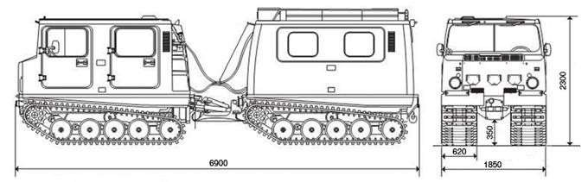
Многие вездеходы оснащены дополнительным оборудованием. Если вы управляете таким вездеходом, вам нужно учитывать увеличение габаритов таких машин – прежде всего высоту и передний свес. Особо внимательным стоит быть, если вы управляете машиной с дополнительным рабочим оборудованием вместо задней грузопассажирской кабины (буровая установка, кран-манипулятор, гидроподъемник, емкость с топливом, и т. п.)
Гусеничный вездеход BV-206 имеет четырехступенчатую автоматическую коробку передач, которая состоит из двух основных компонентов: гидравлический конвертор крутящего момента - гидротрансформатор, и планетарные редукторы, управляемые гидравлической системой контроля. Гидротрансформатор работает как сцепление и передает крутящий момент от двигателя к коробке передач.
Уровень шума при вождении вездехода может быть достаточно высоким - используйте средства защиты слуха.

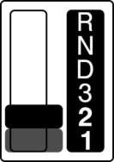
Не используйте АКПП в положении D (Drive) на пересеченной местности, вне дорог! Использование режима D на бездорожье приводит к постоянным переключениям передач, что становится причиной перегрева и последующего выхода из строя АКПП. При езде по пересеченной местности фиксируйте АКПП на пониженной передаче, достаточной для уверенного движения вездехода, с обеспечением запаса мощности!

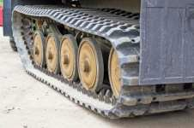
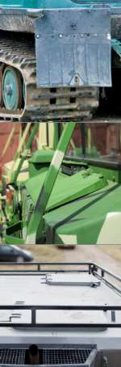
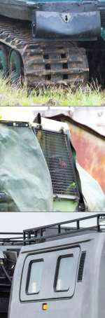
Гусеничный вездеход оснащен несинхронизированной раздаточной коробкой с повышенной, пониженной и нейтральной передачами. Нейтральная передача предназначена только для буксировки вездехода. Вездеход оснащен резиновыми гусеницами, усиленными металлическим кордом. Снаружи гусеницы оснащены резиновыми грунтозацепами, внутри – металлическими направляющими.
Важно, чтобы гусеницы, были правильно натянуты, иначе они могут быть деформированы. Натяжение следует проверять на ровной поверхности. Вы можете отрегулировать натяжение с помощью регулировочного винта на натяжном устройстве, он перемещает натяжное колесо вперед или назад. Не забывайте, что изменение нагрузки изменяет натяжение гусениц.
При движении вне дорог всегда фиксируйте брызговики в поднятом положении – иначе их оторвет. При движении в воде поднятие брызговиков необходимо для того, чтобы гусеницы гребли максимально эффективно, так как гусеницы – единственный движитель вездехода в воде.
До начала движения следует обеспечить доступ холодного воздуха к двигателю. Защитные чехлы на воздухозаборнике и окне выхода воздуха следует открыть. После постановки вездехода на стоянку чехлы следует закрыть. Зимой тепловой режим двигателя можно улучшить, если частично прикрыть чехлы.
Передняя секция вездехода оборудована двумя аварийными люками на крыше. Перед входом в воду их следует открыть. Аварийный люк на левом борту задней секции перед входом в воду следует плотно закрыть. Также следует проверить плотное закрытие всех дверей, а также включить водооткачивающие помпы

ОСОБЕННОСТИ ОБРАЩЕНИЯ С ОТДЕЛЬНЫМИ УЗЛАМИ ВЕЗДЕХОДА BV-206 ПРИ ЕГО ЭКСПЛУАТАЦИИ

Двигатель
ВНИМАНИЕ! На Ваш вездеход установлен двигатель после капитального ремонта. Проведите обкатку ДВС. В течении первых 300 (трёхсот) километров пробега не допускайте эксплуатацию двигателя на оборотах более 4000 об/мин и/или скоростях более 20 км/час на понижающей передаче, более 35 км/час на повышающей передаче. Старайтесь эксплуатировать вездеход, в этот период, в щадящем режиме. Избегайте, превышения массы груза более 1500 кг, при движении: тяжёлых грунтов и крутых рельефов местности. После обкатки (300 км пробега) проведите ТО силовой установки. Перед каждым выездом проводите ЕО.
В перечень работ по ЕО входит: проверка уровней технических жидкостей, осмотр подкапотного пространства (следует снять крышку капота), проверка работоспособности систем отвечающих за безопасность при движении, проверка на герметичность систем охлаждения, тормозной, гидравлической, обеспечение маслом ДВС и АКПП. В случае обнаружения протечек, неисправностей – выявить причину и устранить. ВАЖНО! Проверить наличие и правильность установки (затяжку) сливных пробок в переднем и заднем модулях.

До начала движения следует обеспечить доступ холодного воздуха к двигателю.
Защитные чехлы на воздухозаборнике и окне выхода воздуха следует открыть.

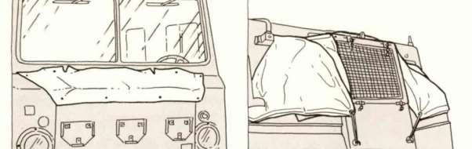
Крышка, которая закрывает канал корпуса основного отопителя должна быть всегда закрыта при температуре +5°С и выше, чтобы избежать перегрева двигателя. При температуре между +5°С и -40°С крышка может быть открыта или закрыта. Во избежание засорения фильтрующего элемента, решетку воздухозаборника держать чистой, особенно:
- во время метели;
- при очень низких температурах (ниже -40°С);
- при движении по болотистой местности с большим количеством прямостоящей сухой растительности (камыш, осока и т.д.)

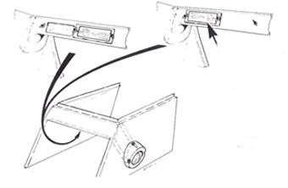
Примечание. Конструкция воздушного фильтра и воздуховодов на вездеходах может различаться. Общая рекомендация – старайтесь защищать воздухозаборник от попадания посторонних предметов и влаги, при этом не затрудняя подачу воздуха.

Оптимальный режим работы двигателя - 1500-3500 об/мин, при этом коробка передач не должна постоянно переключаться с передачи на передачу. Коробка передач фиксируется рычагом селектора переключения скоростей на той передаче, которая наилучшим образом соответствует ситуации, а двигатель работал так, чтобы его обороты не превышали 3700 об/мин.
Примечание. Приведенные значения оборотов носят ориентировочный характер, и зависят от типа двигателя и, частично, от загрузки вездехода. Традиционно бензиновые двигатели оптимально работают на более высоких оборотах, нежели дизельные. Во время движения, кроме показаний тахометра, обращайте внимание на развиваемую тягу и звук работы двигателя. Тяга должна быть достаточной для уверенного движения машины, а звук двигателя не чрезмерно громким.

Если при езде по заснеженному лесу, в снегопад, метель, по высокой сухостойной растительности, температура охлаждающей жидкости слишком повышается - следует прочистить воздухозаборник радиатора.
Внимание! После завершения вождения двигатель должен работать несколько минут на холостом ходу! Не останавливайте двигатель сразу после завершения движения!

После постановки вездехода на стоянку чехлы, закрывающие воздухозаборник и окно выхода воздуха в районе глушителя, следует закрыть.

Панель приборов
На вездеходе система электрооборудования может быть в 24V или 12V исполнении. При отсутствии опознавательных наклеек, информационных табличек – проверьте, как подсоединены между собой батареи АКБ: последовательно – 24V, параллельно – 12V. Сменные элементы (лампочки, предохранители, запчасти) используйте только соответствующей вольтажности.
«Панель приборов нового образца»
В данной компоновке используются приборы «морского» типа, широко распространённые на маломерных судах. Обладают повышенной пылевлагозащищённостью. Внешний вид и информативность, от автомобильных, отличается незначительно.
Особенности. Цифрами на рисунке обозначены:
3 - спидометр с GPS антенной, в помещении приём сигнала может быть затруднен. При отсутствии сигнала, цифровое значение скорости постоянно увеличивается – так прибор «тестирует» сигнал. Тестирование без сигнала продолжается до 300 секунд.
1 и 2 - указатели температуры – шкала электронного табло начинается с 40 градусов Цельсия (начальное значение). Указатель температуры ДВС (2) – справа, АКПП (1) – слева.
22 – указатель уровня топлива. Датчик установлен в правом топливном баке. Для корректного отображения уровня топлива в двух баках, кран на шланге перелива между баками, должен быть открыт.
Тахометр (на рисунке не представлен, устанавливается на крышке обогревателя салона ПМ) – это бортовой компьютер с возможностью настройки значений (обороты, напряжение, температурные показания и т.д.) и регулировки (коррекции) в зависимости от соотношения диаметров приводных шкивов.
Контрольные (информационные) лампы:
27 - давление масла в ДВС – гаснет после запуска двигателя, сигнализирует о низком давлении масла в системе смазки ДВС.
30 – температура масла АКПП – сигнализирует при «аварийном» повышении температуры масла в АКПП, работает параллельно с цифровым прибором. При повышении температуры следует проверить целостность системы охлаждения АКПП, при отсутствии неисправности, в принудительном порядке переключиться и продолжать движение на «низшей» передаче
29 - сигнализатор ручного тормоза – гаснет после снятия ТС с ручного тормоза (рычаг расположен слева под панелью предохранителей – цифра 32 на рисунке).
26 - контрольная лампа зарядки – гаснет после появления зарядки. На дизельных ДВС требуется перегазовка (кратковременное нажатие на педаль газа).
23 - контрольная лампа включения трюмных помп (жёлтая) сигнализирует о работе насосов, при включении соответствующего тумблера (9) на правой панели. Перед преодолением водных преград, помпы включаются и проверяется их работоспособность, заблаговременно.
24 - КЛ гидроцилиндра вертикального подъёма – сигнализирует о работе системы ГЦВП, при включении соответствующего тумблера (11) на правой панели

Замок зажигания (ключевой) не используется.
Система запуска ДВС состоит из комбинации кнопок:
15 – включение и выключение массы. Возможно (при отказе данной кнопки) включать/выключать ВК массы (расположено под сиденьем водителя) принудительно – вручную
20 – свечи накала. Для уверенного запуска ДВС (дизель) нажать и удерживать в течении 5-7 секунд. При сильных отрицательных температурах для запуска двигателя допускается совершать прогрев свечей накала до 3-5 раз по 10 секунд.
21 – включение стартера. Нажать и удерживать до запуска двигателя.
19 – отключение двигателя. Нажать и удерживать до остановки двигателя.
На некоторых вариантах компоновки допускается установка «глушилки» с ручным приводом.

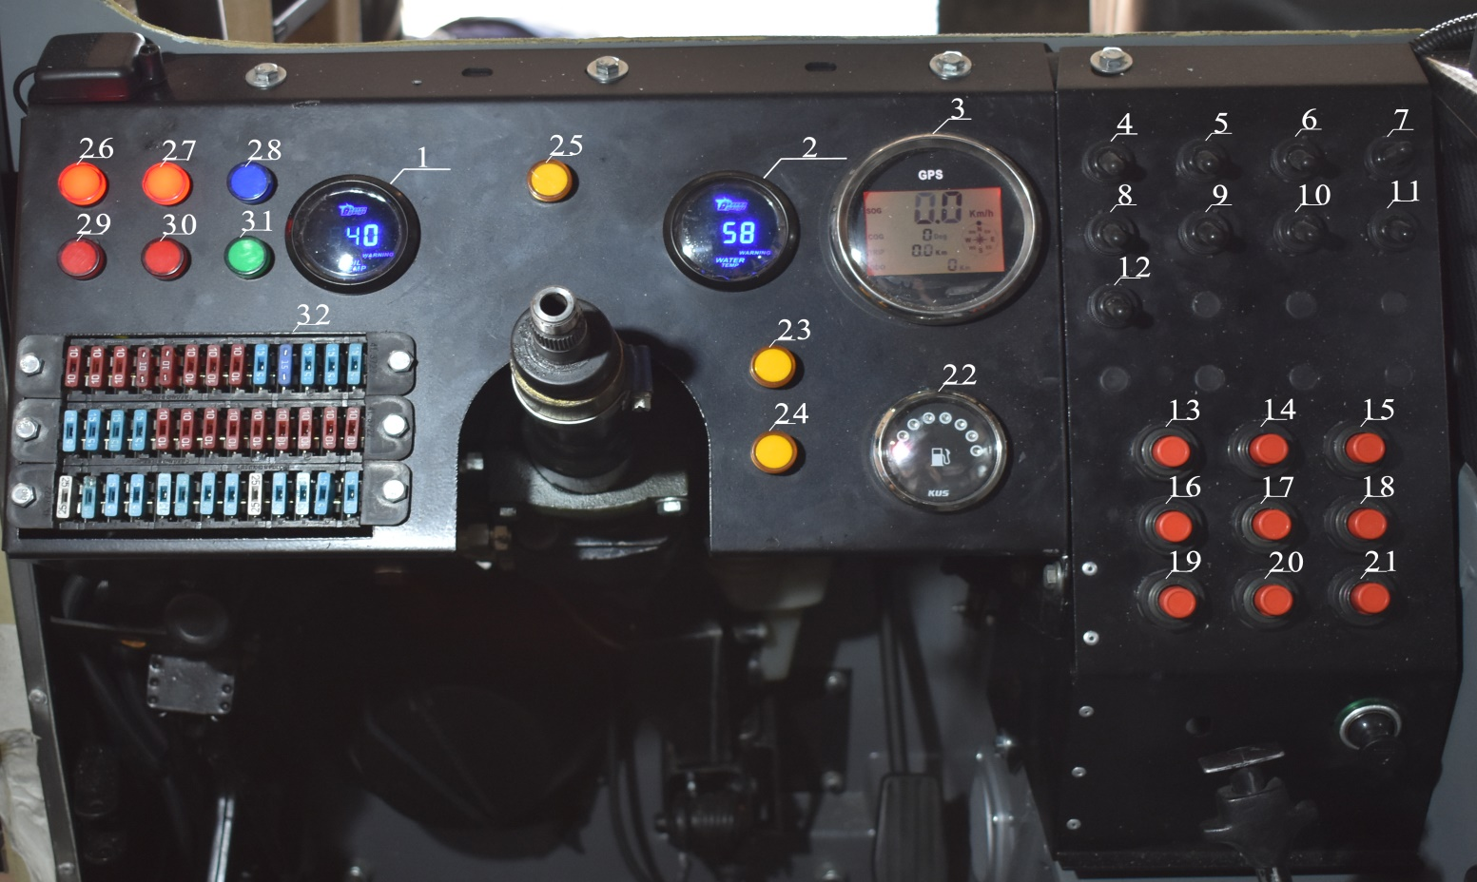

Приборы:
1- температура АКПП, 2 – температура ДВС, 3 – спидометр (с одометром), 22 – уровень топлива.
Тумблера:
4 – габаритные огни, 5 – ближний свет, 6 – дальний свет, 7 – повороты (левый/правый), 8 – стеклоочистители, 9 – водооткачивающие насосы (трюмные помпы), 10 – освещение салона, 11 – система гидроцилиндра вертикального подъёма (ГЦВП), 12 – лебёдка.
Кнопки (кроме 15, все без фиксации):
13 – звуковой сигнал, 14 – резерв, 15 – включение/выключение массы, 16 – стеклоомыватель, 17 - резерв, 18 – межкабинный сигнал (зуммер), 19 – остановка двигателя (глушилка), 20 – свечи накала, 21 – запуск двигателя (стартер).
Контрольные лампы:
23 – индикатор работы водооткачивающих насосов, 24 – индикатор работы ГЦВП, 25 – индикатор сигнала ЗМ (зуммер), 26 – индикатор зарядки, 27 – индикатор давления масла ДВС (аварийный), 28 – индикатор включения сигнала поворотов, 29 – индикатор ручного тормоза, 30 – индикатор температуры масла АКПП (аварийный), 31 – индикатор включения дальнего света.
32 – блок предохранителей.

Панель управления задней будки:
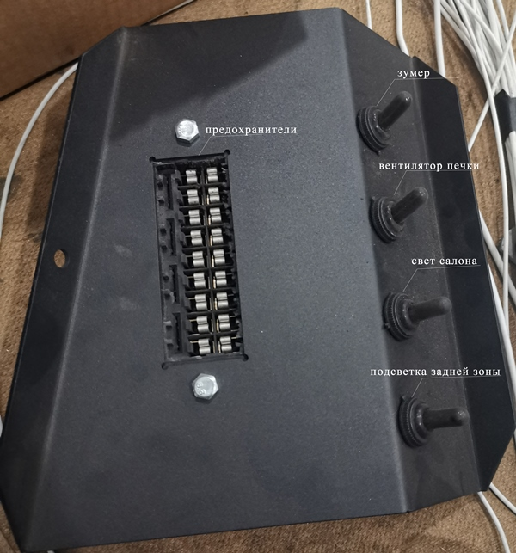

Комплектация вездехода разнообразна, зависит от выполняемых задач, согласованных с каждым из клиентов индивидуально при оформлении заказа, поэтому именно в Вашем вездеходе, могут быть особенности и отличия от представленной инструкции-описания ТС. Производитель оставляет за собой право вносить изменения в конкретное ТС без извещения остальных потребителей, ранее заказавших, данное изделие.

АКПП

Гусеничный вездеход BV-206 оснащен четырехступенчатой автоматической коробкой передач, которая состоит из двух основных компонентов: гидравлический конвертор крутящего момента - гидротрансформатор, и планетарные редукторы, управляемые гидравлической системой контроля. Гидротрансформатор работает как сцепление и передает крутящий момент от двигателя к коробке передач.
Коробка передач имеет четыре передачи переднего хода, и одну передачу заднего хода. С помощью рычага переключения скоростей можно выбрать нужную для работы передачу. Рычаг имеет следующие положения:
- P – Parking, стояночный тормоз (есть не на всех вездеходах);
- R – Reverse, задний ход;
- N – Neitral, нейтральное положение;
- D – Drive, движение вперед, активны все четыре передачи переднего хода;
- 3 – движение вперед, активны первые три передачи, четвертая не включается;
- 2 – движение вперед, активны первые две передачи, третья и четвертая не включаются;
- 1 – движение вперед, активна только первая передача, последующие не включаются (на данном вездеходе первая передача включается автоматически в тяжёлых условиях эксплуатации).

Не используйте АКПП в положении D (Drive) на пересеченной местности, вне дорог! Использование режима D на бездорожье приводит к постоянным переключениям передач, что становится причиной перегрева и последующего выхода из строя АКПП. При езде по пересеченной местности фиксируйте АКПП на пониженной передаче, достаточной для уверенного движения вездехода, с обеспечением запаса мощности!

Рычаг переключения скоростей блокируется в положении R, N и D с помощью рычага на рукоятке, это нужно, чтобы избежать непреднамеренного переключения передачи. Между передачей 1, 2, 3 и D и обратно, рычаг переключения скоростей может двигаться свободно, в положении 2 и 1 рычаг следует блокировать.
Когда рычаг устанавливается в положении D, 3 или 2, машина находится на 1-й передаче. Переключение между передней и задней передачей может производиться, только когда машина находится в неподвижном положении, а двигатель на холостом ходу.
Чтобы двигатель и АКПП работали оптимальным образом, коробка передач настроена так, чтобы двигатель работал на 1500-3500 об/мин, а коробка передач постоянно не переключалась с передачи на передачу. Коробка передач фиксируется рычагом переключения скоростей на той передаче, которая наилучшим образом соответствует ситуации, а двигатель работал так, чтобы его обороты не превышали 3700 об/мин.
Выбирайте такой режим работы АКПП, чтобы обеспечивались стабильные обороты двигателя в оптимальном диапазоне – 1500…3500 об/мин. Не используйте АКПП в положении D (Drive) на пересеченной местности, вне дорог! Это может привести к непреднамеренному переключению на повышенные передачи, не соответствующие условиям - что повышает риск пробуксовывания (и, как следствие, застревания) на мягких грунтах, а также приводит к чрезмерным нагрузкам на двигатель и АКПП. При езде по пересеченной местности фиксируйте АКПП на пониженных передачах!
Внимание! Максимальные рабочие обороты двигателя – 3500…3700 об/мин. Максимально допустимые обороты двигателя – 4000 об/мин. Не допускайте продолжительной работы двигателя на высоких оборотах!
Примечание. Приведенные значения оборотов носят ориентировочный характер, и зависят от типа двигателя и, частично, от загрузки вездехода. Традиционно бензиновые двигатели оптимально работают на более высоких оборотах, нежели дизельные. Во время движения, кроме показаний тахометра, обращайте внимание на развиваемую тягу и звук работы двигателя. Тяга должна

быть достаточной для уверенного движения машины, а звук двигателя не чрезмерно громким.
Время переключения передач можно менять с помощью педали газа. Небольшой газ и малая нагрузка на двигатель приводят к раннему переключению передач. Большой газ и большая нагрузка на двигатель делают переключение передач более поздними. При быстром нажатии на педаль газа включается пониженная передача - kick- down, включение пониженной передачи происходит на более высокой скорости, чем обычно.

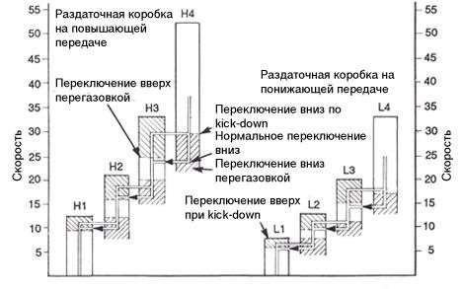
Внимание! Рычаг переключения передач АКПП запрещается переводить на более низкую передачу, когда обороты двигателя превышают 2500 об/мин! Наиболее безопасно перед переключением селектора АКПП сбросить обороты двигателя до минимально возможных, вплоть до холостого хода.
Внимание! Никогда не позволяйте коробке передач отключаться во время движения. Это может вызвать перегрев коробки передач и выход её из строя.

Раздаточная коробка

Гусеничный вездеход имеет несинхронизированную раздаточную коробку с повышенной, пониженной и нейтральной передачей. Движение по дорогам с твёрдым покрытием обычно осуществляется на повышенной передаче раздаточной коробки. Пониженная передача раздаточной коробки используется при движении вне дорог, в сложных условиях или в условиях ограниченной видимости.

Примечание. Нейтральная передача предназначена только для буксировки вездехода.
Внимание. При переключении раздаточной коробки между повышенной и пониженной передачей вездеход должен быть неподвижным, а ручка переключения передач АКПП должна быть на нейтральной передаче (N).

Переключение передач с повышенной на пониженную, и наоборот, осуществляется одним уверенным движением рычага, без промежуточной фиксации в нейтральном положении. Если нужная передача не включается, то остановите двигатель, и произведите переключение при выключенном двигателе.

Межсекционный шарнирный узел

Между передней и задней секциями находится шарнирный узел рамы. Это позволяет передней и задней секции двигаться относительно друг друга в трех плоскостях. В шарнирном узле имеется демпфирующий цилиндр, который гасит движения между секциями на высоте при движении по неровной поверхности.
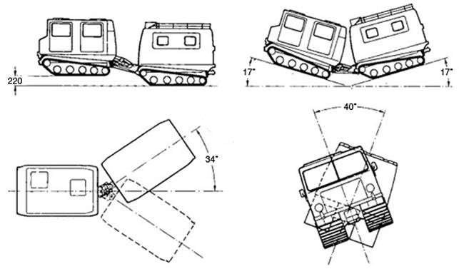
Складывание в горизонтальной плоскости осуществляется принудительно, при помощи рулевой системы – за счет этого вездеход поворачивает.
Складывание в вертикальной плоскости происходит из-за неровностей местности. Некоторые вездеходы оборудованы гидросистемой вертикального складывания, позволяющей управлять вездеходом в вертикальной плоскости (поднимать, опускать кабины модулей относительно друг друга, фиксировать в прямолинейном положении межсекционный шарнир). Если Ваш вездеход оборудован такой системой – изучите особенности её использования перед выездом на бездорожье.

Рулевое управление

Вездеход BV-206 оснащен гидравлической системой рулевого управления. Функционирование рулевого управления обеспечивает гидравлический насос, работающий от двигателя вездехода. Чем выше обороты двигателя - тем эффективнее рулевое управление, и наоборот – на низких оборотах двигателя эффективность рулевого управления падает. Нужно поддерживать оптимальное количество оборотов, чтобы не допускать падения эффективности рулевого управления. Если позволить двигателю перейти на холостой ход, уменьшится управляемость.
Примечание. В системе встроен редуктор давления. Он стабилизирует давление при работе двигателя выше 1500…1700 об/мин. Если двигатель работает на более низких оборотах – эффективность рулевого управления будет падать.

Если гидравлический насос выходит из строя, вы можете управлять вездеходом с помощью руля в резервном (аварийном) режиме. Вращение руля будет при этом идти значительно тяжелее. В аварийном режиме поворот вездехода до крайней точки потребует примерно 15 оборотов руля. При обычном управлении руль поворачивается примерно на 2 оборота.

В крайних положениях рулевого колеса давление масла превышает безопасный уровень клапана-регулятора, при этом появляется специфический звук. Поверните руль немного назад, до исчезновения звука. На радиусе поворота это скажется незначительно. Работа рулевой системы в предельных режимах может привести к перегреву масла и в дальнейшем отказу рулевого управления.
При вождении по дорогам, следует держать руки на руле. При вождении по пересеченной местности следует пользоваться ручкой на руле.
Чем выше скорость вездехода – тем выше его чувствительность к движению рулем. Резкие движения рулем могут привести к заносу машины или потерей управляемости, неожиданно резкому изменению траектории движения. Управляйте мягкими движениями руля.

Обогрев салона передней секции

Отопитель передней секции обеспечивает обогрев лобового стекла, пола и салона передней секции. Интенсивность подачи теплого воздуха регулируется переключателем на обогревателе.
Независимо от настроек воздух проникает к полу в задней части машины и в кабину машины через диффузоры на обогревателе, которые можно закрыть.
При работе двигателя, в том числе на холостом ходу, передняя секция получает большую часть тепла – как от отопителя, так и от самого двигателя.

Обогрев задней секции

Чтобы задняя секция получала достаточное количества тепла, интенсивность обогрева в передней секции следует уменьшить, а в задней части обогреватель должен быть на максимуме. Вентилятор отопителя передней секции устанавливается в положении 1 или 2. Двигатель должен быть на повышенных оборотах холостого хода.
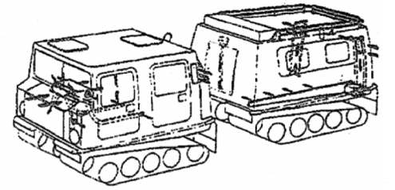

УПРАВЛЕНИЕ ВЕЗДЕХОДОМ BV-206

По дорогам вездеход водят на повышенной передаче раздаточной коробки.
Пониженная передача используется вне дорог - в сложных и тяжелых условиях.

При вождении следует держать руль неподвижным. Если вы все время подруливаете, как это делается при управлении обычным автомобилем, вездеход начнет петлять. Чем выше будет скорость – тем выше риск потерять контроль над машиной.
Уровень шума при вождении вездехода может быть достаточно высоким - используйте средства защиты слуха.
Многие вездеходы оснащены дополнительным оборудованием. Если вы управляете таким вездеходом, вам нужно учитывать увеличение габаритов таких машин – прежде всего высоту и передний свес.

Чтобы двигатель и коробка передач работали оптимально, нужно управлять вездеходом так, чтобы двигатель работал на 1500-3500 об/мин. Нельзя допускать режима движения, при котором АКПП несколько раз переключается с повышенной передачи на пониженную, и обратно. Следует зафиксировать коробку передач на подходящей передаче с помощью рычага переключения передач, и двигаться так, чтобы обороты двигателя не превышали 3500 об/мин. Нельзя переключать режим работы АКПП на пониженную передачу, если обороты двигателя превышают 2500 об/мин.

ЗАГРУЗКА МАШИНЫ

Старайтесь располагать груз так, чтобы он располагался как можно ниже – высокое расположение груза поднимает центр тяжести машины, и увеличивает риск её опрокидывания. Груз должен лежать устойчиво, быть равномерно распределен и закреплен. Часть груза можно перевозить в багажнике на крыше

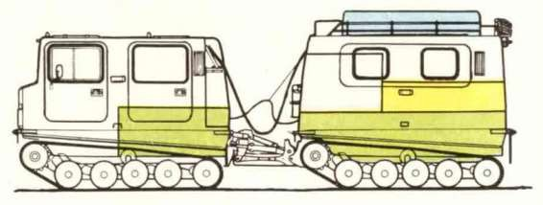
Правильное расположение груза в вездеходе BV-206

Максимальная грузоподъемность вездехода составляет:

- передняя секция – 630 кг;
- задняя секция – 1610 кг;
- крыша задней секции – 200 кг.

ВО ВРЕМЯ ДВИЖЕНИЯ

Перед началом движения следует убедиться, и во время движения следует следить чтобы никого не находилось на вездеходе и в межсекционном пространстве.

ВОЖДЕНИЕ ПО ДОРОГАМ

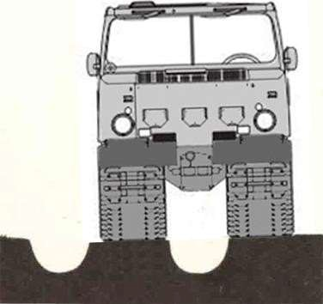
Когда вы ведете машину по сельским дорогам, вам следует использовать повышенную передачу раздаточной коробки. На дорогах с глубокой колеёй и ямами следует вести транспортное средство на низкой скорости.

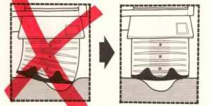
Следует, по возможности, двигаться не в колее впереди идущей машины, или старых колей. Попадание в колею повышает риск повреждения гусениц, а также может привести к возникновению опасного крена.

Дорога, покрытая гравием, сильно повреждает опорные катки и гусеницы. Следует помнить, что движение по песку и гравию приводит к их активному выбросу из-под гусениц. Выбирайте такую скорость движения, чтобы не нанести вред находящимся рядом машинам и людям.
Когда вы ведете машину по заснеженной или пыльной дороге, фары (особенно задние фонари) и зеркала загрязняются, и становятся плохо видны. Необходимо периодически очищать их.
Если при езде по заснеженному лесу температура охлаждающей жидкости слишком повышается - следует прочистить воздухозаборник радиатора.
При движении в узких местах следует использовать низкие передачи АКПП. Передача должна быть такой низкой, чтобы обеспечить стабильные обороты двигателя
- это необходимо для безопасного и быстрого маневрирования (работы рулевой системы). Резкие повороты могут привести к заносу.

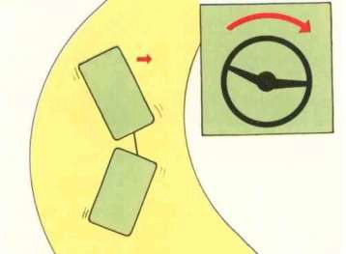
На гладкой дороге скорость должна быть такой, чтобы машину не заносило. Риск заноса повышается при:
  - неравномерном распределении груза между передней и задней секциями,
  - вождении с прицепом,
  - вождении на спуске,
  - вождении на крутых поворотах;
  - резких движениях рулем. Если машину занесло, следует
  - отпустить газ;
  - дождаться возникновения сцепления с дорогой.

СЪЕЗД С ДОРОГИ

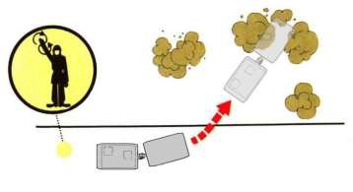
При съезде с дороги задним ходом, необходимо помнить об ограниченном обзоре назад. Попросите пассажиров помочь подсказками снаружи. Если пассажиров нет, осмотрите место, куда планируете двигаться. При движении задним ходом старайтесь поворачивать влево – при этом у вас будет максимальный обзор.
Если Вы управляете машиной с навесным оборудованием, следует помнить о возможном увеличении габаритов и ограниченных углах съезда (особенно при установленном дополнительном оборудовании спереди – лебедке, силовом бампере, и т. п.)

ВОЖДЕНИЕ ПО ПЕРЕСЕЧЕННОЙ МЕСТНОСТИ

Прежде чем выезжать на пересеченную местность, вам нужно:

- переключить раздаточную коробку на пониженную передачу,
- рассадить пассажиров так, чтобы они не мешали обзору и управлению вездеходом;
- проверить крепление груза;
- убрать, при необходимости зеркала заднего вида.

Следует избегать движения по пересеченной местности с целью сокращения пути. Возможно, вы сократите ваш путь - но можете потерять время из-за застревания или повреждения вездехода.

Ведите на низкой скорости.

Управляйте машиной плавными движениями руля. На пересеченной местности, когда нужно вести машину медленно с большим радиусом поворота, проще всего управлять с помощью ручки на руле.
При движении вверх и вниз по склону всегда следует фиксировать автоматическую коробку передач на самой низкой передаче, которая требуется, чтобы подняться вверх, и которая лучше всего подходит, чтобы спуститься вниз. Хороший совет – использовать при съезде вниз передачу, которая требуется, чтобы проехать то же расстояние вверх. На очень крутых склонах коробку передач следует заблокировать на 1-й передаче, чтобы избежать непреднамеренного перехода на повышенную передачу.
Проложите маршрут или трассу так, чтобы не было риска того, что машину будет заносить в сторону. В противном случае деревья или другие препятствия могут попасть между передней и задней частью машины.
При езде по влажной пересеченной местности или по болотам не следует ехать по той же самой колее, что и машина, которая движется впереди.
Никогда не поворачивайте, если есть препятствия в виде пней или камней под машиной и гусеницами.

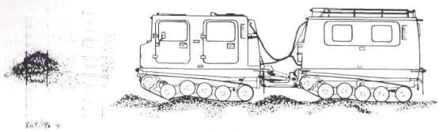

Если есть возможность, всегда нужно пытаться объезжать препятствия на пересеченной местности. Это касается камней, пней и ям.

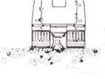
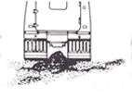
пни камни 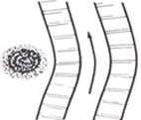
нежелательно правильно

Канавы, бревна, крутые спуски и валы

Двигайтесь под прямым углом к препятствию на пониженной передаче и на низкой скорости. Так вы снизите риск того, что машину может занести, при этом управлять машиной и проходить препятствия будет легче.
Съезд в канаву должен быть мягким и плавным, чтобы ведущая звездочка не ударилась о противоположную сторону канавы. Если вести машину вниз неосторожно, можно повредить приводные карданы и редуктор. Ведущие звездочки, карданные валы, натяжные механизмы и гусеницы при неаккуратном вождении подвергаются повышенным нагрузкам, что приведет к поломке.

Камни, пни и деревья

Расстояние между гусеницами небольшое. Не пытайтесь ездить так, чтобы выступающие из земли предметы находились между гусеницами, если вы не уверены в том, что высота машины и расстояние между гусеницами позволяет сделать это. В этом случае вы рискуете повредить гусеницы или шасси машины.
Препятствия, которые невозможно избежать, следует переезжать аккуратно. В этом случае вам нужно медленно подъехать к препятствию, чтобы опорные катки взяли на себя нагрузку. Не следует управлять транспортным средством, когда гусеницы находятся на препятствии, потому что в этом случае транспортное средство будет легко скользить. Если подъехать к препятствию слишком быстро, можно повредить ведущие звездочки и трансмиссию.
Когда вы наезжаете на препятствие в лесу, следует подумать о наклоне машины в сторону (крене). Дерево легко может повредить кабину и нанести вред грузу или травмы пассажирам.
Всячески избегайте попадания дерева в межсекционное пространство кабин!
Не забывайте о том, что никакое препятствие нельзя считать пройденным, пока обе секции транспортного средства не преодолели его.

ВОЖДЕНИЕ В ТЯЖЕЛЫХ ДОРОЖНЫХ УСЛОВИЯХ

При вождении по пересеченной местности обращайте внимание на следующее:

- двигайтесь на невысокой скорости;
- выбирайте такой режим работы АКПП, чтобы обеспечивались стабильные обороты двигателя в оптимальном диапазоне – 1500…3500 об/мин;
- вне дорог не используйте режим D (Drive);
- управляйте вездеходом плавными движениями руля - проще всего это делать рукояткой на руле;
- при движении вверх и вниз по склону всегда следует фиксировать автоматическую коробку передач на самой низкой передаче, которая требуется для уверенного движения вверх, и которая лучше всего подходит для движения вниз;

- при съезде вниз оптимально использовать ту же передачу, которая использовалась при движении вверх;
- на очень крутых склонах коробку передач следует фиксировать на 1-й передаче, во избежание непреднамеренного перехода на повышенную передачу;
- проложите путь так, чтобы риск заноса был минимален - в противном случае деревья или другие препятствия могут попасть между передней и задней секциями вездехода;
- никогда не поворачивайте, если под машиной есть пни или камни;
- по возможности, всегда объезжайте препятствия – пни, камни, ямы, и т. п.;
- при езде по болотистой местности, по возможности, избегайте движения по колее впереди идущей машины.
Никогда не поворачивайте, если под вездеходом пень, камень, или иное подобное препятствие! При повороте вы гарантированно повредите вездеход!

Старайтесь объезжать препятствия. Не двигайтесь по препятствиям, если есть возможность их объехать.
пни камни
нежелательно правильно

Вождение при боковом наклоне (движение с креном)

Вождение при боковом наклоне всегда следует выполнять с особой осторожностью. Если машина начинает сползать вбок, то динамические силы и влажная поверхность земли, или препятствия под гусеницами, могут привести к опрокидыванию машины.
Постоянно проверяйте, чтобы груз, если он имеется, был привязан таким образом, чтобы он не смог сдвинуться. Загружайте машину так, чтобы тяжелые вещи находились как можно ниже. Если центр тяжести груза расположен высоко или груз расположен на крыше, следует быть особенно осторожным – при высоком центре тяжести старайтесь избегать движения с креном.

Вождение по болотам

Болотистая почва имеет очень разную несущую способность – следует внимательно выбирать путь, по которому вы будете двигаться. Если это возможно, ведите машину вдоль болота. Там, где несущая способность почвы самая высокая, колея видна хуже – она менее глубокая.
Если вам нужно проехать через болото, необходимо выбирать дорогу, где есть кусты, кочки, трава - они укрепляют поверхность. Не нужно сильно крутить руль, так как гусеницы могут уйти под землю. Ведите машину прямо на достаточной, по возможности стабильной скорости. Таким образом машина будет «скользить» по поверхности, а не проваливаться. Если вы решите, что несущая способность поверхности низкая и есть риск, что машина может провалиться, вам нужно закрепить один конец троса за тяговый крюк на задней секции, а другой конец - на крыше.

Болотистую местность, где нет плотного верхнего слоя, нужно переезжать на низкой скорости, не останавливаясь. Если транспортное средство начнет проваливаться, сделайте следующее:
- немедленно остановитесь;
- сдайте назад;
- выберите новый путь.

Не используйте колею, по которой ехало транспортное средство впереди.
Двигайтесь немного сдвинувшись в сторону, так называемом ковром.

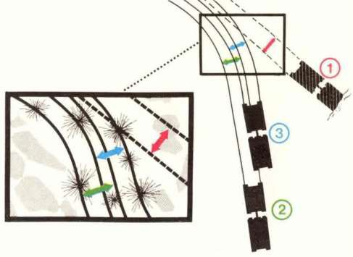
По возможности, объезжайте болота.
По слабонесущим грунтам двигайтесь не след-в-след, а со смещением – «ковром».

Внимание! Когда вы двигаетесь через болото с твердой поверхностью, вам нужно не забывать, что в кочках могут быть камни или пни, которые могут повредить гусеницы. Тоже касается ситуаций, когда вы едите через болото с замершими кочками. Двигайтесь медленно, чтобы не повредить гусеницы.

ВОЖДЕНИЕ В ЗИМНЕЕ ВРЕМЯ ГОДА

При вождении в зимнее время будьте особенно бдительны и обращайте внимание на следующее:
- двигайтесь на низких передачах
- после движения гусеницы машины нагреты – на стоянке это может привести к таянию снега под ними, после чего гусеницы могут примерзнуть. Последующая попытка тронуться может привести к повреждению гусениц или ведущих звездочек. Во избежание этого подкладывайте под машину какой-либо настил – ветки, кору, доски, и т. п.
- пока вездеход не остыл, очистите от снега и льда шарнирный узел рамы и место вокруг машины, удалите снег и лед, накопившийся на шарнирном узле и между секциями вездехода, могут повредить движущиеся детали, систему управления и электропроводку;
- всегда накрывайте вентиляционные решетки кожухами - это значительно облегчит запуск, даже после длительной стоянки;
- по возможности, установите на вездеход предпусковой подогреватель двигателя – это сильно облегчит запуск в холодное время года и увеличит срок его службы;
- по снегу всегда ведите вездеход с осторожностью, избегайте небольших
«бугорков» - это могут быть покрытые снегом пни или камни, они могут повредить гусеницы;
- если въехать на холм сложно из-за глубокого или влажного снега, не пытайтесь поворачивать, поднявшись наполовину - лучше попытайтесь отъехать назад, чтобы утрамбовать снег, это облегчит подъем;
- не выезжайте на лед, не проверив его толщину;

Движение при снегопаде

Когда идет снег, нужно вести машину очень осторожно, поскольку под снегом могут скрываться препятствия, например, камни и пни. Старайтесь не ездить по кочкам. Если вы переезжаете кочку, в которой есть, например, пень с острыми краями, он может повредить гусеницы.

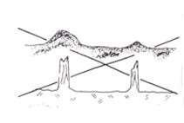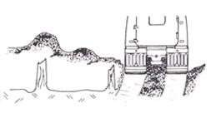

избегайте движения по небольшим бугоркам на снегу – это могут быть острые пни, камни
во избежание разрыва гусениц, объезжайте небольшие бугорки на снегу, двигайтесь по ровным участкам

Движение по снежным склонам

Когда вы двигаетесь под небольшим уклоном вниз, машина получает достаточную опору за счет снега, который транспортное средство утрамбовывает.
Когда вы двигаетесь по крутому склону, может произойти так, что вам не удастся подняться вверх. Вместо этого машина может зарыться в снег и заглохнуть. В этом случае нужно двигаться обратно, чтобы освободить машину. Потом, несколько раз двигаясь вперед и назад, вы можете утрамбовать снег, чтобы получить более плотную поверхность и облегчить подъем. Действуйте следующим образом:
- двигайтесь вперед;
- когда транспортное средство начинает скользить, вы можете немного покрутить руль, чтобы машина проехала немного вперед;
- не позволяйте машине зарываться в снег;
- сдайте назад;
- снова продвиньтесь вперед;
- повторяйте, пока не достигните вершины.

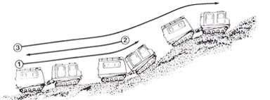

При невозможности заехать на снежный склон, сдайте назад, и повторите попытку – по накатанной колее въехать проще.
Не забудьте остановиться, прежде чем переключиться с передней на заднюю передачу и не забывайте о том, что двигатель может перегреться или заглохнуть.

Вы можете улучшить проходимость, положив поперек дороги небольшие деревья или кусты, длина которых должна соответствовать ширине дороги.

Движение по водоемам зимой

Прежде чем переезжать через водоем, вам нужно внимательно обследовать его, чтобы вы знали, что скрывается под снегом. Возможно, может быть следующее:
- под снегом тонкий лед,
- уровень воды мог понизиться, и между водой и льдом возникли пустоты, что значительно ослабило прочность льда;
- уровень воды мог временно повыситься, вода подтопила снег.

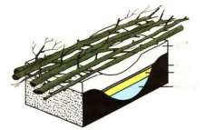
Следует помнить, что снежный покров может быть тонким, и вездеход может съехать в ручей или застрять на краю льда.
Если вы не уверены в толщине дна, срубите несколько прочных деревьев, и сделайте из них мост. Также вы можете поступить, когда вам нужно переехать через небольшие ручейки, которые не покрыты льдом или снегом.
Толщина льда может меняться и быть разной на разных участках водоема.
Следует наблюдать за поверхностью льда – тонкие участки, как правило, темнее.

Болотистая местность зимой

Прежде чем двигаться через болото, вам нужно внимательно выбрать путь, даже если поверхность земли сильно замерзла. Под снегом может быть незамерзшая земля, ямы, заполненные глиной, или холодные источники, покрытые тонким льдом.

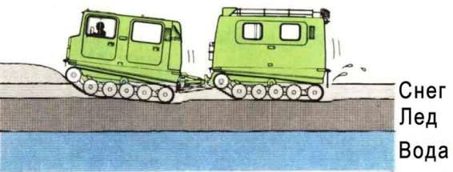

На болотах, имеющих непрочную поверхность, также могут быть участки с ледяной кашей, которые образуются очень быстро. Иногда такие участки можно заметить, потому что они темнее, иногда на таких участках образуются углубления. Если вы попали на такой участок небольшой по площади и вам нужно его переехать, поступайте следующим образом:

- ведите машину медленно на пониженной передаче;
- используйте только небольшие движения руля;
- не останавливайтесь.

Как только вы прошли участок с ледяной кашей, вам нужно очистить гусеницы и трансмиссию от снега и льда. Тщательно очистите карданы, опорные катки, ведущие звездочки. После чистки убедитесь в том, что все колеса вращаются. Остерегайтесь холодных источников! Если транспортное средство попадет в такой источник, буксировка будет очень затруднена.

Когда несколько машин должны двигаться в одном направлении, дорога должна быть расширена минимум до 1,5 ширины транспортного средства. Это можно сделать, двигаясь друг за другом на небольшом расстоянии, так называемым ковром. Таким образом, вы получите дорогу, по которой легко ехать. Дорогу лучше очистить от прутьев. Если дорога будет использоваться для движения в обоих направлениях или для передвижения лыжников, ее нужно очистить обязательно.

ПРЕОДОЛЕНИЕ ВОДНЫХ ПРЕГРАД

Преодоление водоема возможно вброд, вплавь, или комбинируя эти два способа перемещения. Чтобы транспортное средство могло плыть, обычно требуется глубина воды примерно 1 м.
Внимание! Преодоление водоемов вплавь – действие повышенной опасности. По возможности, старайтесь избегать плавания, отдавая предпочтение движению по земле.

Перед входом в воду проверьте следующее (рис. 1):

- сливные пробки плотно завернуты;
- люки на крыше передней секции открыты,
- защитная крышка расположена таким образом, что она плотно прикрывает переднюю часть воздухозаборника, но не закрывает ветровое стекло,
- буксировочный трос подсоединен к передней части тягового крюка, а свободный конец с установленной соединительной серьгой продернут вниз через отверстие в люке на крыше задней секции вездехода, при этом свободный конец шнура с поплавком закреплен, а поплавок находится на крыше,
- водооткачивающие помпы включены и исправны,
- гусеницы и брызговики не повреждены, а задние брызговики подвернуты,
- боковой люк на задней секции закрыт, но в случае необходимости его можно легко открыть,
- все двери плотно закрыты

- спасательные жилеты надеты. Крупные люди не должны надевать спасательные жилеты, но должны иметь при себе, чтобы было легче покидать транспортное средство через окна и люки на крыше
Рис. 1.

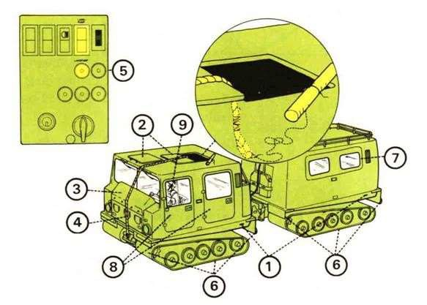

Съезд в воду

Наклон берега не может быть больше 1:2,5

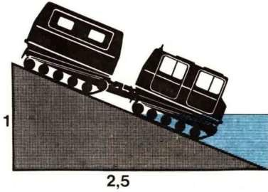
Съезжать в воду следует на первой передаче и под прямым углом к берегу. Берег должен быть ровным и прочным. Как только транспортное средство окажется в воде, нужно остановиться и убедиться в том, что ни в передней, ни в задней секции нет протечек. Если есть протечки, нужно проверить еще раз все ли меры, которые нужно предпринять, чтобы переплыть через водоем, были приняты.

Во время плавания

После проверки на герметичность начните движение вперед. В воде следует вести на пониженной передаче раздаточной коробки, переключатель скоростей АКПП

должен быть в положении D. Обе секции транспортного средства должны иметь достаточно высокие обороты гусениц – но не допускайте превышения рабочих оборотов двигателя.
Управление в воде существенно отличается от управления на суше. Скорость движения в воде невелика, и нередко затруднительно определить направление движения. Если вы посмотрите на заднюю секцию, вы увидите, в какую сторону направляется транспортное средство. Вы можете облегчить поворот, повысив или понизив число оборотов двигателя во время поворота. Однако вам следует выпрямить направление движения транспортного средства задолго до начала движения по земле.

Выезд из воды

При приближении к берегу переключите АКПП на пониженную передачу. Если вы немного сбавите газ, когда гусеница почувствует дно, есть небольшой риск того, что машина может опрокинуться, например, если одна гусеница наедет на камень. Ведите машину медленно и под прямым углом к берегу при выезде из воды. Быстро уезжайте с берега.
На ровном месте выверните сливные пробки. Проведите дополнительную смазку узлов, требующих периодической смазки шприцеванием.

ЭВАКУАЦИЯ И БУКСИРОВКА ПОВРЕЖДЕННОЙ МАШИНЫ

Перелом рессоры

Машину со сломанной рессорой следует ремонтировать на месте. Риск повреждений очень велик, если машину передвигать. Если машину нужно передвинуть, нужно буксировать ее назад, если сломана передняя рессора, и вперед, если сломана задняя рессора - гусеница на поврежденной стороне не должна вращаться вперед относительно сломанной рессоры.
При сломанной рессоре движущиеся элементы ведущей оси могут отойти друг от друга. Поэтому гусеницы лучше закрепить в центре.

Повреждение переднего редуктора

При повреждении заднего редуктора снимите межсекционный карданный вал и гусеницы задней секции либо карданы привода ведущих звездочек задних гусениц - после этого можно двигаться с помощью тяги передней секции.
Внимание! Тормоза действуют только на передней секции вездехода!

Повреждение заднего редуктора

При повреждении переднего редуктора снимите межсекционный карданный вал и гусеницы с передней секции везехода, либо карданные валы привода ведущих звездочек передних гусениц. Отбуксируйте машину на место ремонта. Используйте жесткое сцепное устройство.

Внимание! Тормозная система не работает!

Повреждение раздаточной коробки

Действовать, как при повреждении переднего редуктора.

Техническое обслуживание

Внимание! Проведение всех регламентных работ по техническому обслуживанию вездехода является неотъемлемым условием для предоставления гарантии производителем.
Кроме того, проведение регламентных работ по ЕО и ТО обеспечит надёжную и длительную работоспособность Вашего вездехода.

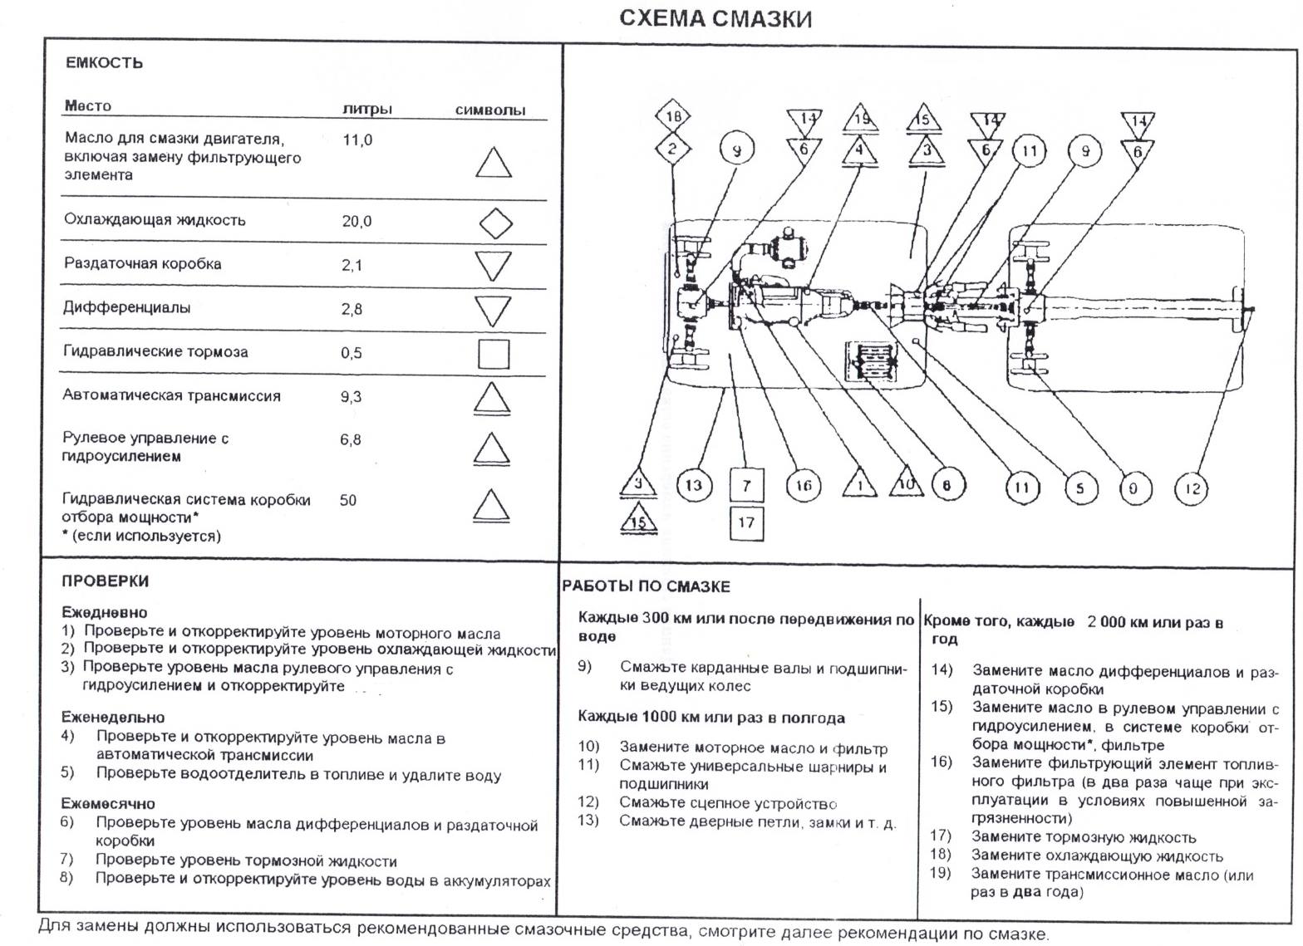

Периодичность проведения технического обслуживания
В соответствии со Схемой смазки:

Ежедневное обслуживание (ЕО) – ежедневно, либо перед каждым выездом. Внешний осмотр, проверка уровней, долив (при необходимости) технических жидкостей, осмотр агрегатов снаружи и в подкапотном пространстве на протечки ТЖ, не игнорируйте возможность снять крышку капота, она крепится на четырёх креплениях-защёлках, проверка тормозной системы, системы электрооборудования, топливной и др. (всех систем обеспечивающих безопасность).
ТО-1 – после обкатки ДВС (пробег 300 км, но не позднее полугода после начала обкатки). Замена масла, фильтров. Диагностика ДВС и АКПП. Полное ТО вездехода, смазка.
ТО-2 – после 600 км пробега (не позднее полугода после ТО-1). Полный перечень ТО силовой установки и вездехода.
ТО-3 – через 1000 км пробега (как и все последующие), но не позднее полугода после проведения предыдущего ТО. Полный перечень ТО силовой установки и вездехода.
Сезонное обслуживание – переходный период с положительных температур на отрицательные и обратно. Два раза в год. Особое внимание уделяется уровню затяжки (винтовых) хомутов на патрубках СО, определению мест протекания (возможного) ОЖ, состоянию воздушного фильтра (влажность, загрязнённость), проверке плотности электролита и температуры «замерзания» антифриза.

Рекомендация: проверку состояния элемента воздушного фильтра проводить раз в месяц. Допускается разовая «продувка» воздухом под давлением. В случае обнаружения сминания рёбер фильтрующего элемента – заменить.

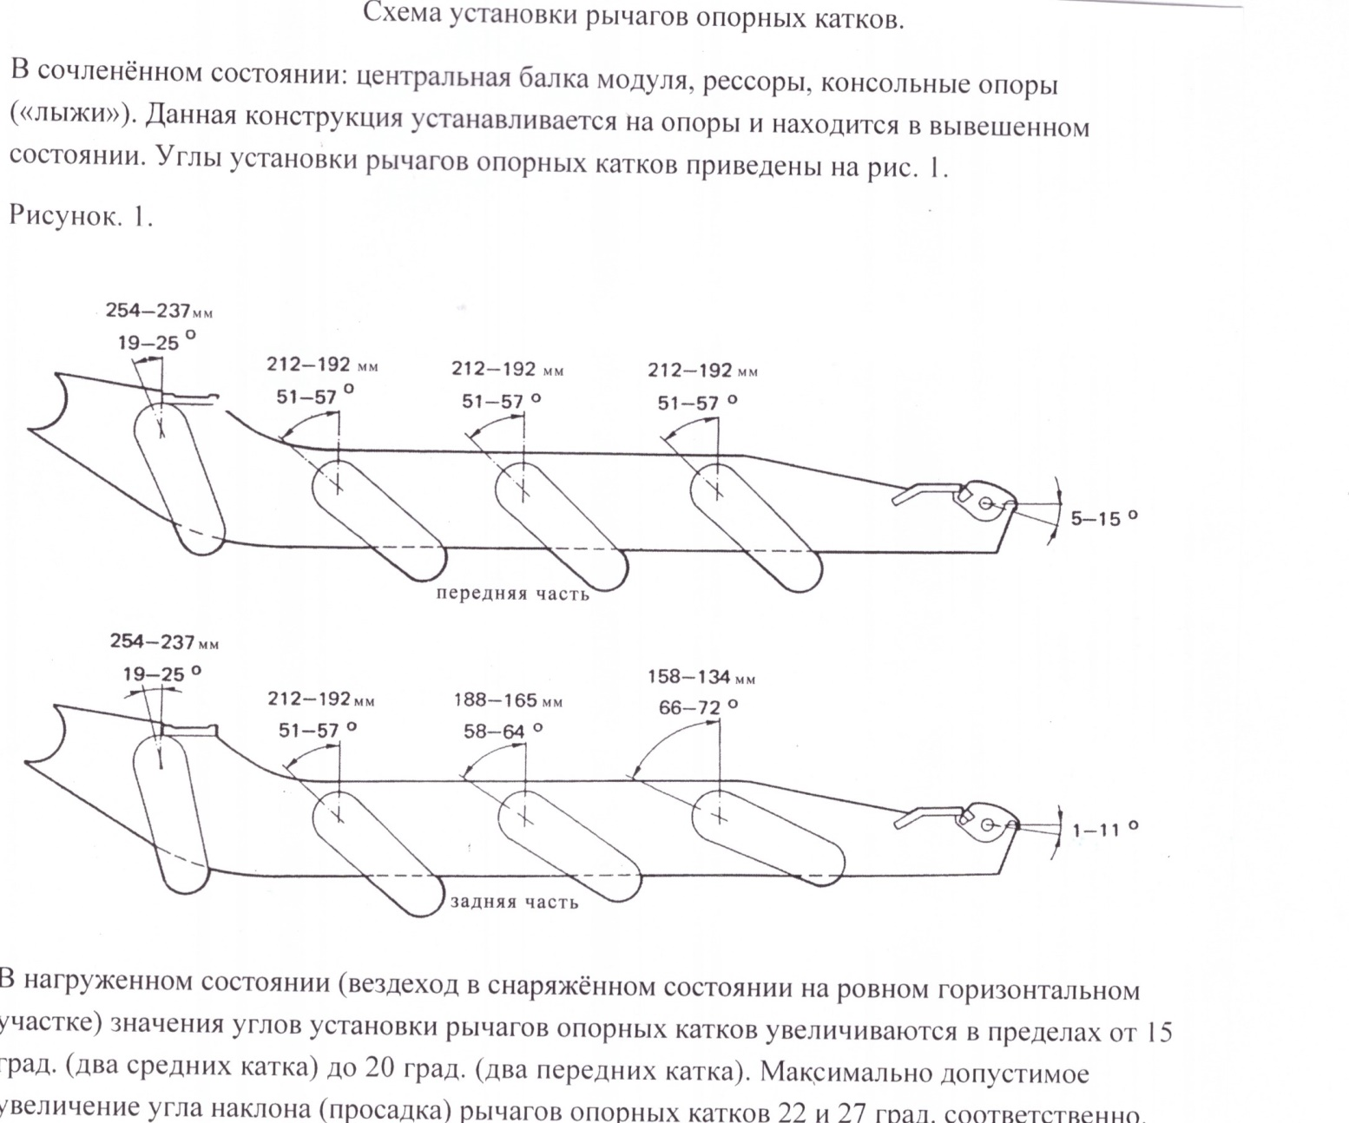

Альянс компаний «Восток-Запад» благодарит Вас за выбор нашей компании и нашего вездехода. Просим Вас уделить время на изучение данной инструкции. Рекомендации и советы, содержащиеся в ней, помогут Вам при вождении в самых разных дорожных ситуациях, а также сделают Ваш вездеход надежным, верным помощником на любом бездорожье.

С инструкцией ознакомлен ___________________ ( _______________ )

